**EXERCITII PENTRU JOCUL 1x1**

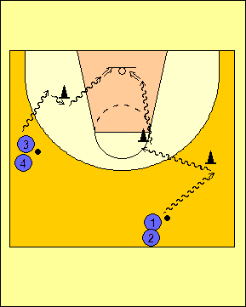

**Exercitii 1x0 de atac si aparare:**

**Atac 1x0 :**

- toate ex de dribling, D10-D 21, si altele

- pentru prindere-oprire toate ex de pase P4,P17-

-P22, P38

- ex de finalizare A 11 - A 28

- toate ex de invatare si repetare a depasirii

J1. Dribling, in fata jalonului schimbare de mana, depasire aruncare. Antrenorul indica procedeul de schimbare a mainii, mai tarziu jucatorul alege procedeul (diag din stg)

J2. Dribling, in fata jalonului se schimba mana de 3 ori, depasire, la urmatorul jalon schimbarea de mana se face tot de 3 ori, depasire si aruncare (diag dreapta)

Se executa pe dreapta si pe stanga, diferite trasee, procedee diferite, o multitudine de variante.

J3. 2-4 scaune cu cate o minge pe ele; jucatorul se demarca si se duce in fata scaunului in pozitie joasa, ia mingea si depaseste direct sau cu pasire incrucisata, aruncare; se demarca la scaunul urmator. Se poate introduce fenta de depasire antrenorul dictand procedeul care sa se foloseasca.

(diag din dr)

J4. Asemenea, dar in loc de scaun un coechipier are mingea; demarcaj primirea mingii, depasire si aruncare; pasatorul poate lua o pozitie de aparare cu un brat sus si un picior in fata, depasirea pe piciorul din fata al aparatorului. Ulterior atacantul face fenta, aparatorul semiactiv reactioneaza si atacantul actioneaza in functie de pozitia si reactia aparatorului.

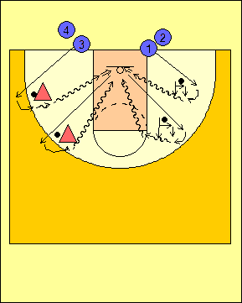

J5. Ex pentru demarcaj, 1x0;

a) - jucatorii in linie, alergare cu schimbare de ritm (viteza) usor- tare-usor in linie dreapta;

b) - la fel dar alergarea se face in zig-zag, usor si la jalon schimb directia si maresc viteza

c) - maraton mic pe 1/2 teren sau intre liniile de 3 m de la volei - juc 4 se deplaseaza ca in diagrama:

-tare-usor,tare-usor, tare;

-usor-tare, usor tare, usor

-toate deplasarile tare

Acelasi ex se poate folosi pentru aparare:

- deplasare laterala

- deplasare in marcaj inchis

(asemanator unui scrimeor)

J6.demarcaj V-cut, 2 se deplaseaza usor si apoi revin in maximum de viteza

J7. demarcaj V-cut si back-door; 3 se deplaseaza usor spre 3", schimbare de directie revine tare pe perimetru si daca aparatorul il urmeaza tare sau duce greutatea pe piciorul din fata, patrundere prin spatele lui



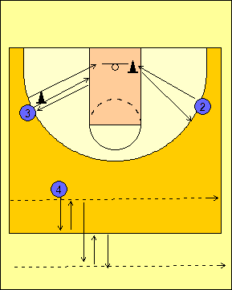

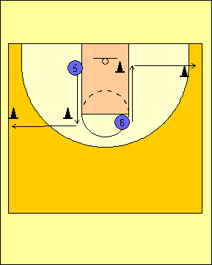

J8. demarcaj in L, aparitie sus in caciula si apoi inspre lateral;

J9. demarcaj in L , jos spre cos si apoi spre colt;

Dupa ce se invata miscare de baza si executia corecta se poate trece la 1x0 cu pasator, atacantul primind mingea, se intoarce cu fata spre cos, tripla amenintare urmata de aruncare(ex de aruncari) sau de depasire procedeu cerut de antrenor. Apoi se poate trece la 1x1 cu pasator aparator semiactiv si ulterior activ.

J10. Demarcaj-patrundere prin fata aparatorului (diag dr):

- Finalizare de sub cos din alergare, procedeu ales de antrenor;

- Finalizare din prindere oprire si aruncare din saritura;

- Finalizare precedata de prindere-oprire, in fata unui scaun, fenta de aruncare sau depasire si depasire procedeu impus sau la alegere;

J11.Demarcaj-patrundere prin spatele

Aparatorului (diag stg):

- aceleasi forme de finalizare

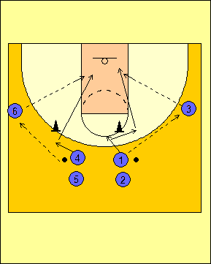

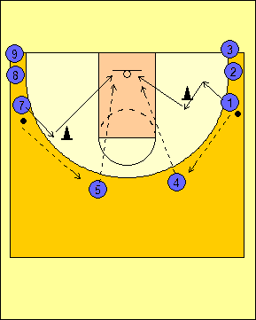

J12. patrunderea extremei prin fata aparatorului (diag dr)

J13. patrunderea extreme iprin spatele aparatorului (diag stg)

Diverse sarcini pentru finalizare

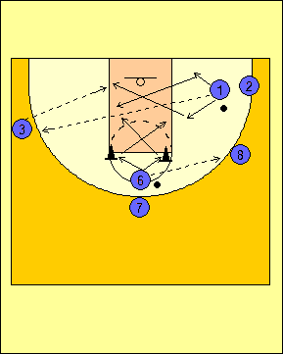

J14.Patrundere pivot, din partea opusa mingii

J15.Patrundere pivot din caciula (diag de sus);

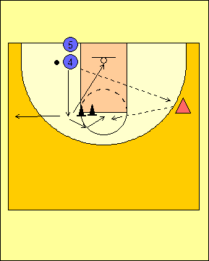

J16.Demarcaj prin fata aparatorului.

Alte variante:

- daca aparatorul anticipeaza, atacantul

patrunde prin spate (back door)

- daca aparatorul floteaza prea mult sau

se suprapune peste bloc atunci se

demarca in afara departe de minge.

-daca aparatorul urmareste atacantul

aproape, cand se suprapune pe bloc, at

4 va patrunde spre cos (curl)

J17.Demarcajul extremei:

- prin fata aparatorului,

- prin spatele aparatorului

- departe de minge

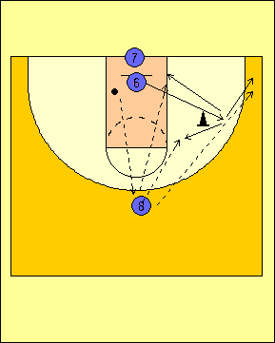

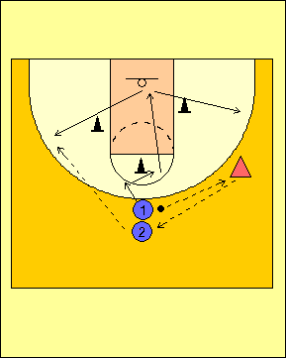

J18. Patrundere prin fata aparatorului, in interior urmata de demarcaj in afara pe partea mingii sau in partea opusa;

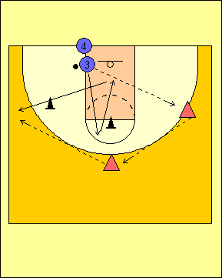

J19. Aparitia jucatorului pivot spre LAL, patrundere spre cos back-door urmata de demarcaj in afara spre perimetru.

J20.Demarcaj specific pivotului, aparitie spre minge in pozitie medie si dupa aceea inspre LAL.

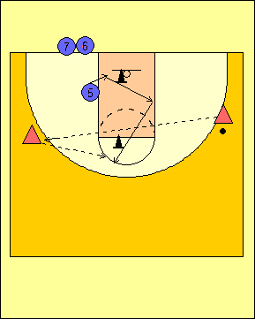

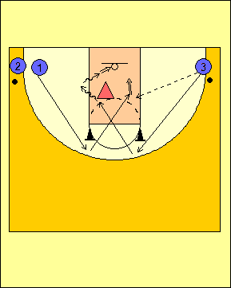

J21. Ex pentru demarcaj-patrundere si finalizare:

- 3-4(5) jucatori cu 2 mingi; juc 1 fara minge apare sus, spre LAL si apoi patrunde spre cos;

- finalizare din alergare de sub cos

- finalizare din prindere-oprire si aruncare

din saritura;

- asezarea unui scaun sau un aparator

pasiv in 3", prindere-oprire in fata lui,

fenta de aruncare sau fenta depasire

depasire si finalizare diferite procedee.

Aruncatorul recupereaza mingea si trece la coada sirului opus.

Pe acelasi principiu "suveica" se pot concepe exercitii cu diferite trasee si situatii de demarcaj.

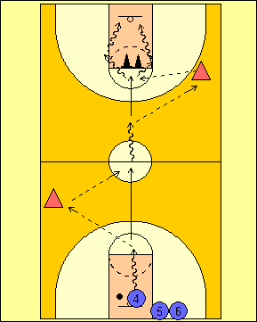

**Ex pe tot terenul 1x0 cu 2-3 pasatori:**

J22. Dribling. pasa, alergare reprimirea mingii, dribling pas alergare prindere-oprire, depasire cu finalizare.

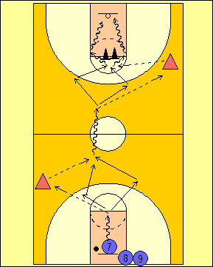

J23.Dribling pas schimbare de directie si patrundere, prindere oprire, dribling pas, demarcaj cu schimbare de directie, prindere oprire, fenta de depasire, depasire cu diferite procedee de finalizare.

.

J24. Pas, schimbare de directie si patrundere, reprimirea mingii, pas, demarcaj, prindere-oprire, fenta, depasire procedeu impus de antrenor sau la alegere, pe dreapta sau pe stanga.

Primirea mingii pe traseu se poate face cu prindere-oprire obligatoriu, ulterior pe traseu se poate face primire si pas din alergare.

Dupa schimbarea de directie patrunderea se face la inceput prin fata aparatorului, ulterior prin spate si mai tarziu liber, la alegere;

Se poate limita si spatiul ex desfasurandu-se simultan pe doua jumatati longitudinale de teren.

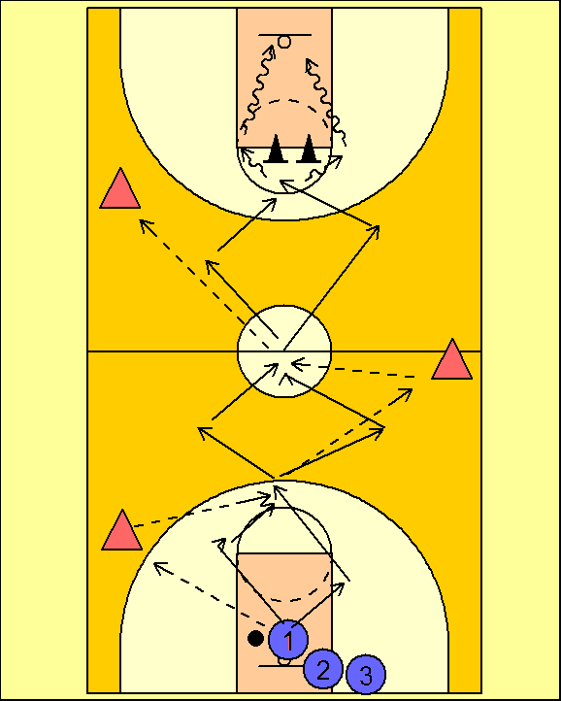

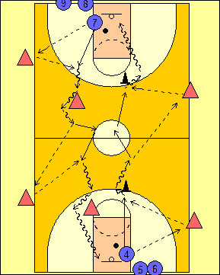

J25.Ex de pas, demarcaj, prinderea mingii, depasire:

- la inceput, se pun doua scaune (jaloane), atacantul paseaza se demarca si face prindere-oprire in fata scaunului, depasire,pas, schimbare de directie ,prindere oprire, fenta, depasire cu diverse teme; dupa prindere-oprire atacantul trebuie sa fie echilibrat si capabil sa depaseasca in viteza fara sa comita pasi;

- scaunele se pot inlocui cu aparatori pasivi sau semiactivi cu anumite sarcini, prinderea-oprirea facandu-se cat mai aproape de aparator;

- ulterior, se poate modifica ex renuntandu-se la oprire, atacantul primind miingea mai departe de aparator, dribleaza, pasi tropotiti si depasire din dribling cu schimbare de mana sau nu.

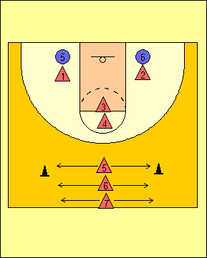

**Aparare 1x0:**

J26. Perechi fata in fata, pozitie joasa, deplasare usoara si cel care este leapsa incearca sa calce piciorul partenerului.

J27. asemenea dar acum incearca sa atinga cu mani genunchiul partenerului.

J28. perechi fata in fata capitanul poate sa se deplaseze in orice directie, sa faca diferite gesturi, celalalt este obligat sa-l imite; se schimba rolurile

J29. perechi, spate in spate, pozitie joasa, fiecare incearca sa-si impinga partenerul in afara cercului.

J30. sir, jucatorii in pozitie fundamentala, deplasare laterala, spre stg si spre dreapta

J31. jucatorii, in pozitie joasa de aparare, stau in fata antrenorului; acesta le comanda directia in care sa se deplaseze.

J32. Deplasare laterala si inainte-inapoi intre jaloane; timp de executie maxim 24 de secunde (diag stg)

J33. Sprint urmat de deplasare laterala, la jalon swing step si schimbarea directiei.

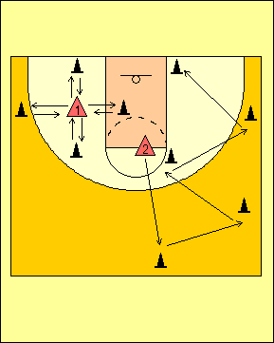

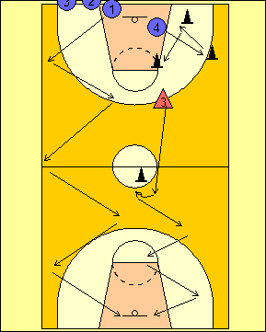

J34. Ex pe tot terenul, aparatorul se misca cu deplasare laterala pe diagonala spre stg. si alearga lateral pe diagonalele spre dreapta (diag. stg); ex continua la fel si pe partea dreapta a terenului.

Se poate schimba, pe diagonala spre stg. alergare laterala si diagonala spre dr. deplasare laterala; alergarea laterala poate fi inlocuita si cu sprint.

J35.Jucatorul sprinteaza spre jalonul din fata, oprire pe ultima treime cu pas tropotit, echilibru si pleaca spre stg. cu deplasare laterala energica si la jalon schimba directia de deplasare catre celalalt jalon (diag dr. sus)

J36. Aparatorul pleaca cu handicap, in sprint,depaseste jalonull si ia pozitie joasa in fata lui si deplasare laterala conform modelului (diag. dr. jos)

**Ex pentru marcaj inchis, la interceptie:**

J 37. invatarea pozitiei de marcaj inchis,picior si un brat in culoarul de pasare, palma spre minge, policele inspre sol, trunchiul drept, centru de greutate intre picioare, echilibrat, capul intors spre minge; deplasare rapida inainte inapoi, pastrarea echilibrului.

- Din linie de jucatori luarea pozitiei corecte 3 pasi inainte 2 pasi inapoi (asemanator cu un scrimeor) mers 2-3 pasi se reia pozitia si iar 3 pasi inainte si 2 pasi inapoi, fara sa piarda contactul vizual cu antrenorul care se deplaseaza odata cu ei pe linia laterala.

Inapoi o lungime de teren asemenea dar schimba mana si piciorul din fata.

J 38. Deplasare intre 2 jaloane, inainte inapoi (diag stg)

Exista o varianta de deplasare cu bratul stg inainte atat cand se deplaseaza inainte dar si inapoi, bratul drept fiind antena, capul intors spre stg.( vezi diag).

In cealalta varianta deplasare se face inainte tot cu bratul stg in fata dar deplasarea inapoi se face prin schimbarea pozitiei, mana dreapta in fata si capul intors spre dreapta.

J38 a.1x1 cu un pasator, marcaj inchis, atacantul la inceput semiactiv, aparatorul schimba mana si capul rapid, nu se deplaseaza prin alunecare ci in alergare.

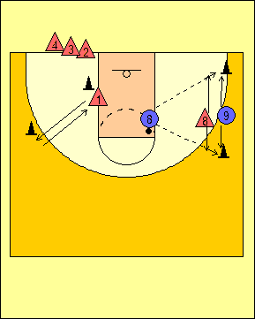

J39 si J40

Aceleasi ex, dar din pozitii diferite;

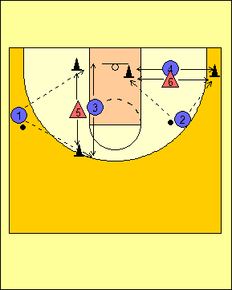

J41. Ex de marcaj la interceptie, pe doua directii, deplasarea aparatorului este la inceput prin alunecare si apoi in alergare, schimband mana, piciorul din fata si capul pentru a vedea mingea permanent;

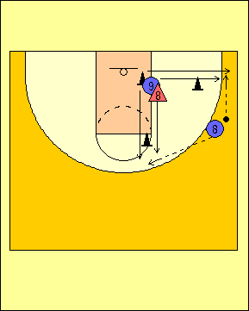

**Ex pentru marcaj deschis:**

J42 Jucatorul 2 are mingea, o paseaza lui 1 si sprinteaza "pas de apropiere" pentru a lua o pozitie corecta dee aparare la jucatorul 1 care are mingea; 1 paseaza mingea lui 2 iar aparatorul trece in marcaj inchis; 2 paseaza lui 3 timp in care 2 il neglijeaza pe 1 si se duce in pozitia de marcaj deschis, incaleca linia de 3" spatele paralel cu panoul vazand si atacantul 1 si mingea de la 3 care este pozitionat deasupra LAL; cand mingea este pasata la 4, sub LAL, aparatorul 2 trebuie sa ia pozitia de marcaj deschis pe linia mediana a terenului.

Pasele se vor da incet din om in om permitand aparatorului sa ia pozitia corecta corespunzatoare pozitiei miingii.

Treptat, se creste viteza de pasare si se poate permite si un pas peste de la 4 la1, situatie in care ap. 2 trebuie sa foloseasca "pasul de apropiere" pentru a-l apara pe 1.

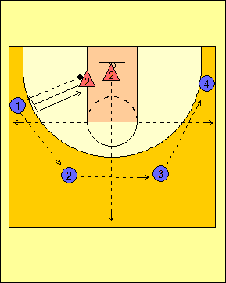

J43. Ex de marcaj inchis si trecere in marcaj deschis in functie de pozitia mingii, 1x1 cu 2 pasatori.

Cand mingea este la 6, la 1 pas distanta aparatorul 7 apara la interceptie in culoarul de pasaree; cand mingea este pasata la 7, la 2 pase distanta, aparatorul 7 se deplaseaza rapid intr-o pozitie de marcaj deschis incalecand linia de 3"; cand mingea e pasata inapoi la 6 revine in pozitia de marcaj inchis.

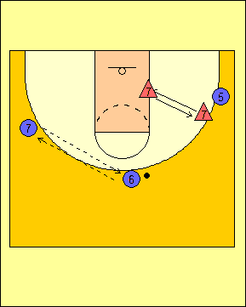

**Ex de 1x1, atac si aparare, dirijate** (jucatorii primesc diferite teme)

Se poate solicita aparare semiactiva (50%), cu mainile la spate sau agresiva (100%). Pentru atac 50% sau 100% din intensitatea maxima.

J44. Relatia 1x1 de pe loc, atacantul si aparatorul 50% la inceput, de studiu atacantul fenta de depasire si depasire cu schimbari de directie, aparatorul deplasare laterala, inchiderea depasirii, swig step corect executat (diag stg).

J45. Atacantul 2 are avantajul initiativei, plecare in dribling si aruncare, aparatorul exercita presiune pe finalizare avand handicapul startului de la acelasi nivel cu atacantul(diag dr).

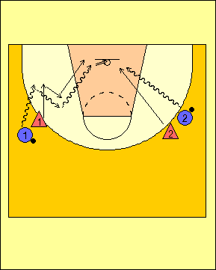

J146 1x1 cu handicap.

Antrenorul rostogoleste (paseaza) mingea iar cei doi jucatori alearga si cine are mingea devine atacant si joaca 1x1.

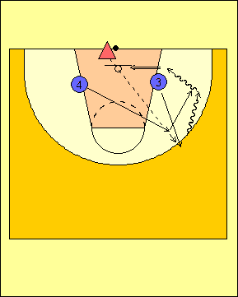

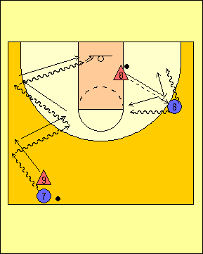

J47. Relatia 1x1 atacant-aparator, zig-zag, la 50%, apoi apararea cu mainile la spate si in final amandoi la 100% (diag. din stg)

J48. jucatorul 8 rostogoleste sau paseaza mingea catre atacantul de pe perimetru, sprinteaza (pas de apropiere) ia pozitia de aparare la un brat distanta. Atacantul poate depasi in ce directie doreste, primind sarcinile mentionate la cele 5 ex de aparare individuala.

In plus aparatorul poate fi obligat de antrenor sa ia o pozitie de aparare cu un picior in fata si brat ridicat, Atacantul este invatat sa vada pozitia aparatorului, sa-i vada reactia la fenta si sa depaseasca pe piciorul din fata al aparatorului (depasire directa sau cu pasire incrucisata)

J49. Perechi zig-zag pe tot terenu:

La inceput intensitate 50%, apoi aparare cu mainile la spate, apoi 100% (diag. dr).

Deplasare laterala si swing step, si diferite combinatii intre alergare laterala si deplasare laterala; sprint si deplasare laterala; sprint, deplasare laterala, alergare laterala, deplasare laterala.

J50. zig-zag dar pe 1/2 teren aparatorul este cu mainile la spate iar dupa centru atacant-aparator 100%.(diag stg)

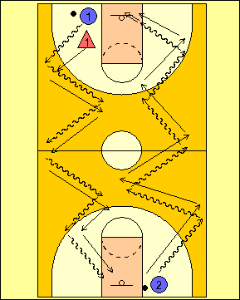

J51. Ex de 1x1 pe tot terenul cu handicap.

Jucatorul 2 rostogoleste sau paseaza mingea catre 3; acesta poate porni in dribling inspre oricare cos; aparatorul reactioneaza si incearca sa-l ajunga, sa ia pozitie de aparare si sa-l canalizeze stg sau dr, sau sa impiedice finalizarea.

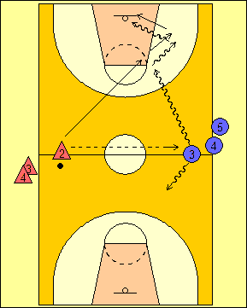

J52. Aparatorul 5 pleaca cu handicap in urmarirea lui 6, incercand sa-i ingreuneze finalizarea. Dupa aruncare juc 6 sprinteaza dupa jalon si ia pozitie de aparare la centrul terenului aparandu-l pe 5 care a recuperat mingea si dribleaza in mare viteza spre cosul opus.

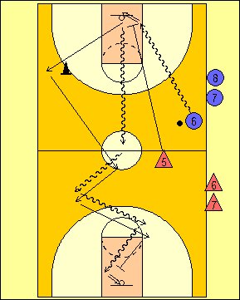

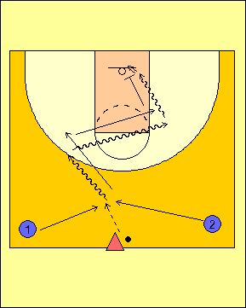

J53.Ex de 1x1 pe 1/2 teren, antrenorul arunca mingea oriunde in teren iar cei doi jucatori lupta pentru castigarea mingii si joaca 1x1 cu finaliizare (100%).

Antrenorul poate arunca mingea tinand cont si de potentialul fizic al jucatorilor participanti, avantajand pe unul sau pe altu.

**Ex 1x1, tare in conditii reale de joc:**

J54. perechi, 1x1 joc liber avand la dispozitie 1/2 de teren si numarul driblingurilor nefiind limitat;

J55. Se limiteaza spatiul de joc cu 4 jaloane, numar nelimitat de driblinguri;

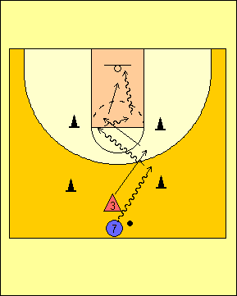

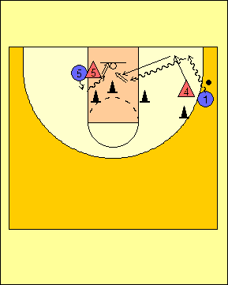

J56.joc 1x1 pe spatiu limitat (diag din dr);

J57. joc 1x1 centri pe spatiu liimitat (diag din stg)

J58. Aceleasi ex cu limitare de spatiu dar se va limita si numarul de driblinguri;

Ex de 1x1 cu handicap pentru aparator:

J59. aparatorul 6 pleaca cu handicap, sprinteaza ajunge in fata atacantului ia pozitie joasa si apara drbleorul dejucand o finalizare usoara (diag dr)

J60. acelasi ex dar mai aproape de cos si din unghi diferit (diag stg)

Joc 1x1 pe tot terenul, la inceput joc liber, apoi cu limitare a spatiului, apoi limitare de spatiu si a numarului de driblinguri, ulterior 1x1 cu handicap aparator pe 1/1 lungime de teren

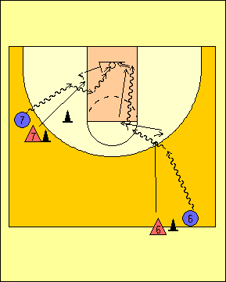

**Ex 1x1 cu pasator, dirijate:**

Ex in care aparareaeste la 50-60% dinmaxim

J61. Pas, schimbare de directie, aparatorul reactioneaza si atacantul patrunde prin fata. (diag. din dr)

J62. Asemenea, dar aparatorul anticipeaza si impiedica primirea mingii, situatie in care atacantul va patrunde prin spate (back-door))

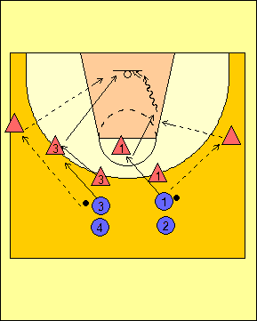

J63.Schimbare de directie si patrundere prin fata aparatorului (50-60%)

J64.Aparatorul impiedica aparitia la minge, anticipeaza si atacantul patrunde prin spate.

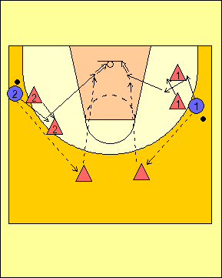

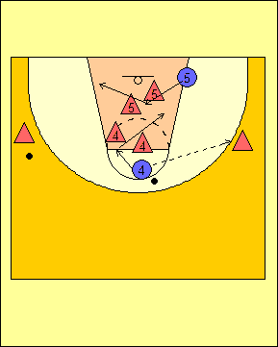

J65. patrunderea prin fata aparatorului a pivotului care actioneaza de la LAL (diag sus);

J66.Patrundere prin spate a jucatorului pivot 5 cand aparatorul ii ia fata si impiedica primirea mingii;

J67.Aparitie spre LAL, aparatorul pleaca cu handicap si urmareste atacantul prin spatele jalonului; atacantul se demarca sa primeasca mingea dupa jalon sau in adancime;

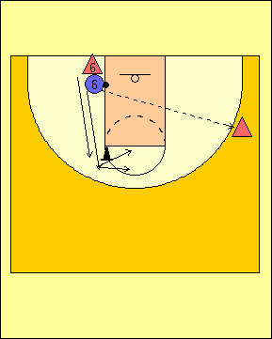

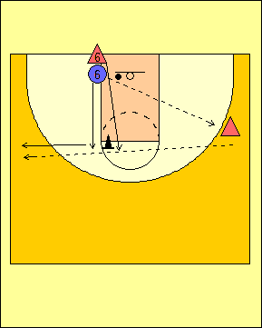

J68. Aparatorul 6 taie calea atacantului prin fata jalonului, atacantul se va demarca in afara departe de minge.

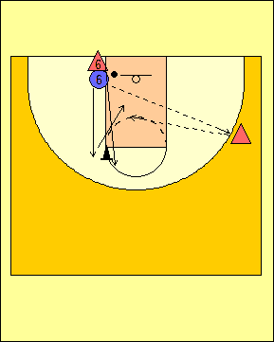

J69. Aparatorul joaca prin fata jalonului, in marcaj la interceptie exagerat, iar atacantul patrunde prin spate.

J70. Ce s-a prezentat la J39-40-41 se va executa si pentru demarcajul extremei asemanator ex J17.

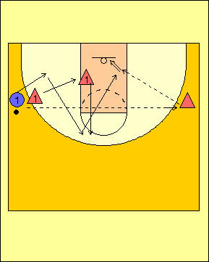

**Inchiderea patrunderii din partea opusa mingii:**

J71. Aparatorul 1 dupa ce atacantul paseaza floteaza in 3", supravagheaza schimbarea de directie a atacantului si cand acesta patrunde spre LAL inchide patrunderea si trece la marcaj la interceptie; daca marcajul la interceptie e prea agresiv, prea sus, atacantul va patrunde prin spatele lui.

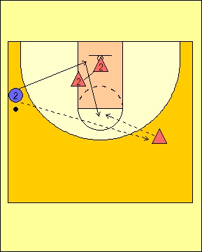

J72. Aparatorul 2 este in pozitie flotata, atacantul patrunde sub cos, aparatorul inchide patrunderea il marcheaza la interceptie, iar atacantul patrunde spre LAL (apararea 50-60%)

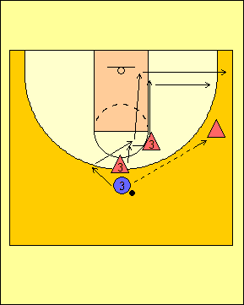

**Ex de 1x1 cu pasator, aparare 100%, inchiderea patrunderii pe partea mingii:**

J73. inchiderea patrunderii pe partea mingii;

- cand mingea e pasata de 3, aparatorul se departeaza de atacant, 2 pasi inapoi si un pas lateral spre minge, supravagheaza schimbarea de directie a atacantului si cand patrunde spre cos incearca sa ii ia fata, sa joace cat mai mult in fata atacantului ingreunindu-i primirea mingii.

Se aplica principiul flotarii spre minge.

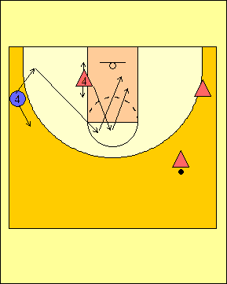

J74. Aparare contra patrunderii din partea opusa mingii:

- daca pasatorul este pe parte opusa deasupra LAL, atunci aparatorul trebuie sa ia pozitie de marcaj deschis incalecand linia de 3", cu spatele paralel cu panoul, vazand atat mingea cat si atacantul; in functie de deplasarea atacantului el se va deplasa mai sus sau mai jos avand o buna vizibilitate catre atacant si minge;

Cand atacantul patrunde pentru a primi mingea aparatorul are timp sa reactioneze si va inchide patrunderea (bump) si va trece in marcaj inchis si daca 4 va patrunde spre cos va jucain fata lui impiedicand primirea mingii.

Daca pasatorul este sib LAL atunci aparatorul va fi in marcaj deschis pe linia mediana a terenului

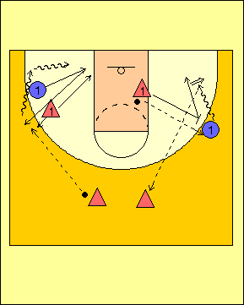

J75. Ex 1x1 cu aparator pe 1/2 teren:

-ap 1 paseaza mingea at 1 si executa "pas de apropiere" lund pozitie de ap la un brat distanta; at 1 dribleaza de 2 ori spre tuse si opreste driblingul, ap 1 presiune totala, at paseaza coechipierului (diag din dr )

- continuarea ex in diag din stg., ap 1 ia pozitie de marcaj inchis iar atacantul incepe sa se demarce, primeste mingea si joaca 1x1.

Ex se executa doar pe un sfert de teren, pasatorul lasa atacantul sa munceasca mai mult pentru demarcaj;

Se pot executa toate exercitiile prezentate la capitolul "aparare individuala".

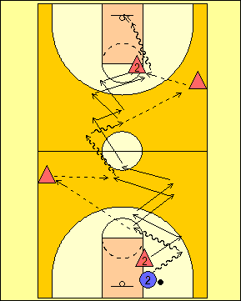

J76. Ex de 1x1 cu 2 pasatori, pe 1/1 din teren:

- atacantul dribling, pas, demarcaj,

primirea mingii, dribling, si tot asa.

- aparatorul este foarte agresiv, 100%,

insoteste atacantul dar lasa mingea sa

ajunga la atacant.

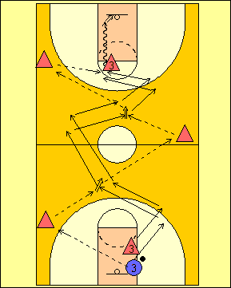

J77.Ex 1x1 cu 3 pasatori, 1/1 din teren:

- atacantul nu are voie sa dribleze, doar se demarca si la prinderea mingii face oprire, paseaza si reia ex.

- aparatorul foarte agresiv, 100%, face marcajul la interceptie energic dar permite primirea pasei cu intarziere, dupa cateva tentative de demarcaj.

Ex. J78 si 79 se vor executa si cu restrangerea suprafetei de teren, jumatatea in lung a terenuluui, putand executa 2 perechi simultan pe sens diferit, pentru a permite jocul 1x1 cu finalizare.

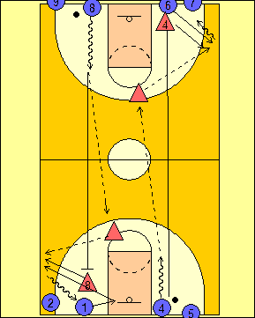

J80.Ex de 1x1 cu pasator, pe 1/1 din teren:

-atacantul 4 pierde mingea in atac (

dribling si pas la asistentul fix) sprinteaza

repliindu- se in aparare unde se duce si-l

apara la interceptie pe atacantul 6,

devenind aparatorul 4;

-atacantul 6 incepe actiunea de demarcaj

numai in momentul in care aparatorul 4 ia

pozitia de marcaj inchis;

-joc 1x1 in conditii reale maximum de

intensitate;

Ex se executa la fel si pe partea dreapta si pe stanga terenului. Atacantul 6 se duce la sirul jucatorului 8; aparatorul 4 ramane la sirul juc 6;

Se va schimba si pozitia asistentilor (jucatori accidentati) astfel ca actiunile de 1x1 sa se desfasoare si pe stanga .

J81. Ex pentru joc 1x1 cu spatele la cos:

3-5 jucatori, 2 mingii, principiul suveica; juc 3 schimba directia si apare pe pozitia de pivot mediu cerand mingea; prindere oprire intr-un timp, pentru a putea alege piciorul pivot; fenta de cap si umeri spre interior, citirea aparatorului si drop-step spre linia de fund;

- apoi se cere fenta de cap si umeri spre linia de fund si drop-step pe interior;

- se introduce un aparator pasiv, apoi semiactiv care sa reactioneze deplasandu-se in partea unde se feneteaza, atacantul actionand in partea opusa;

- se cere aparatorului ca la fenta el sa se deplaseze in orice parte doreste; atacantul trebuie sa vada aceasta si sa actioneze in partea opusa;

- atacantul pe demarcaj sa aibe o portiune mai lenta cand se apropie de spatiul de 3" si o patrundere energica pentru a primi miingea.

- se pot introduce si alte procedee de actiuni ofensive individuale, cu spatele la cos,

mentionate in capitolul corespunzator.

